GIÁO ÁN MÔN ÂM NHẠC Lớp 1
Thứ ba ngày 27 tháng 10 năm 2020
Cách ngôn: Một con ngựa đau cả tàu bỏ cỏ.
Chủ đề 2: VIỆT NAM YÊU THƯƠNG
Tiết 8: - Hát: TỔ QUỐC TA
- Vận dụng sáng tạo: CAO- THẤP

I. Mục tiêu:
PC:- Biết quan sát, liên hệ ngoài cuộc sống các âm thanh có yếu tố cao – thấp; tích cực chia sẻ những nội dung đã học với bạn bè và người thân.
NL: - HS biết hát thuộc lời ca. Biết hát kết hợp vận động theo nhịp.
- Nghe và phân biệt âm thanh cao- thấp và biết thể hiện vận động theo ý thích khi nghe nhạc
II. Chuẩn bị:
GV: - Đàn phím điện tử.
HS: - Thanh phách
III. Các hoạt động dạy học:
1. Ổn định tổ chức
2. Phần hoạt động:
Hoạt động của GV | Hoạt động của HS
* Nội dung 1: Ôn bài hát Tổ quốc ta  a) Khởi động:  Trò chơi: Nghe giai điệu đoán tên bài hát, câu hát  b) Luyện tập và thể hiện:  - HD một số kĩ năng ca hát: khẩu hình, tư thế đứng hát, phát âm...  - GV chỉ huy, phân nhóm, hướng dẫn HS giới thiệu.  - Nhận xét  * Nội dung 2: Vận dụng- sáng tạo: Cao-thấp  a) Nghe và phân biệt âm thanh cao thấp  - Cho HS quan sát tranh và giới thiệu hai loại nhạc cụ Piccolo và Tuba  - Sử dụng đàn phím điện tử đánh trực tiếp ( bằng tiếng tuba và tiếng piccolo)  - Cảm nhận âm thanh của nhạc cụ nào cao hơn? Nhạc cụ nào thấp hơn?  - GV hướng dẫn cho HS thực hiện vận động cao thấp theo âm thanh của hai nhạc cụ: + Piccolo – cao: Tay đưa lên cao.  + Tuba – thấp: Tay đưa xuống bàn.  - Cho Hs nghe giai điệu bài Tổ quốc ta  ( bằng tiếng tuba và tiếng piccolo)  b) Nghe nhạc và vận độngt heo ý thích:  - GV cho học sinh nghe qua giai điệu.  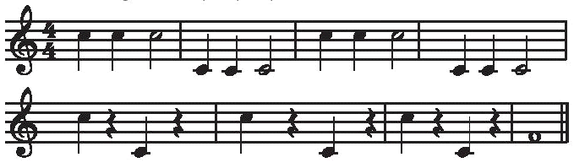  - Hướng dẫn và gợi mở một số động tác vận động theo giai điệu và cho HS thực hiện.  - Gọi một số nhóm trình bày trước lớp.  - Nhận xét, động viên, tuyên dương. | - HS tham gia trò chơi.  - Theo dõi  - Thực hiện theo nhóm: Giới thiệu phần trình diễn của nhóm mình.  + Hát kết hợp gõ đệm và vận động.  - Nhận xét bạn  - Xem tranh  - Nghe và nhận xét ( cao- thấp)  .- Nghe và nhận biết đâu là âm thanh của tu-ba và piccolo  - Thực hiện  - Hát theo giai điệu.  - Nghe và nhận biết về độ cao- thấp của nét nhạc.  - + Âm thanh cao: Đứng lên/ Để tay lên đầu/ Vỗ tay trên cao/ ...  + Âm thanh thấp: Ngồi xuống/ Để tay xuống đầu gối/ Vỗ tay xuống dưới/ ...  - Thực hiện.  Nhận xét
3. Củng cố:
- GV yêu cầu HS nối từ với tranh theo hình ở bài tập 1 trang 8 vở bài tập.
- Yêu cầu HS nối nhạc cụ có âm thanh cao với đám mây và nhạc cụ có âm thanh thấp với bông hoa theo bài tập 6 trang 10 vở bài tập.
- Khuyến khích HS tự thể hiện khi nghe và minh họa các nốt nhạc có độ cao- thấp theo cchs của bản thân.
Nhận xét- Dặn dò.

Trường TH Đoàn Nghiên Trần Thị Diễn Hồng

